اخبار اقتصادی اقلیم کردستان عراق در هفتهای که گذشت:
- برنامه اقلیم کردستان برای تأمین 24 ساعته برق؛
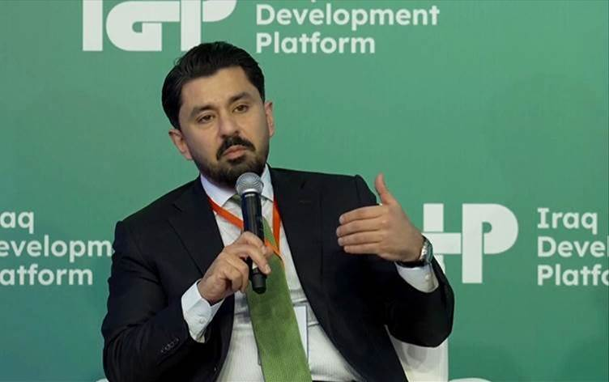
روداو: علی رغم قطعی مکرر برق در ماه های اخیر، معاون وزیر منابع طبیعی اقلیم کردستان از برنامه دولت این منطقه برای تأمین 24 ساعته برق در آینده نزدیک خبر داد.
احمد مفتی که در کنفرانس «سکوی توسعه عراق» در بغداد سخنرانی می کرد، گاز را ستون فقرات تولید برق در اقلیم کردستان معرفی نمود و از تخصیص منابع کافی برای عملیاتی شدن این پروژه خبر داد. بنابر اظهارات مفتی، میدان گازی خورمور در استان سلیمانیه که توسط شرکت اماراتی دانا گاز اداره می شود، در حال حاضر روزانه 500 میلیون فوت مکعب گاز تولید می کند و در سال آینده این میزان به 750 میلیون فوت مکعب خوهد رسید.
عبدالله القادی، مدیرعامل کرسنت پترولیوم (وابسته به دانا گاز)، در همین ارتباط اعلام کرد این شرکت با هدف تأمین برق 24 ساعته برای شهروندان اقلیم کردستان در صدد است تا پایان سال جاری میلادی روزانه 270 میلیون فوت مکعب به تولید گاز خود در این میدان بیافزاید.
تقاضای زیاد، مشکلات مالی و کمبود سوخت مورد نیاز نیروگاهها همواره مانع فعالیت 24 ساعته نیروگاهها و در نتیجه قطعی های برق سرسام آور در منطقه شده است.

- تسهیل فرآیند اخذ مجوز سرمایه‌گذاری در اقلیم کردستان؛
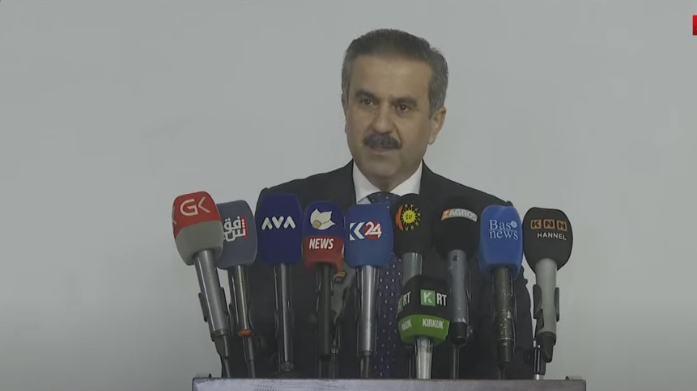
کردستان 24: رئیس هیأت سرمایه‌گذاری اقلیم کردستان از برنامه ریزی برای کاهش مراحل اخذ مجوز سرمایه گذاری در این منطقه خبر داد.
محمد شکری در این باره اظهار داشت: «بررسی های صورت گرفته نشان می دهد برای اخذ یک مجوز 3-1 ساله در اقلیم کردستان باید بیش از ۳۰۰ مرحله شود که یک فرآیند طولانی است. لذا، برنامه ریزی های مناسبی صورت گرفته تا این مراحل به حداقل ممکن برسد.»
شکری همچنین در مورد برنامه های آتی این هیأت اعلام کرد: «به‌ زودی همایشی با حضور بیش از ۶۵ سرمایه‌گذار سعودی برگزار خواهد شد. علاوه بر این، با سلطنت عمان جلسات خوبی برگزار شده است تا روابط اقتصادی فیمابین بهبود یابد و با اتاق بازرگانی قطر نیز حدود یک سال است که در حال تهیه‌ی مقدمات همایشی هستیم که در ماه چهارم یا پنجم سال جاری میلادی برگزار می‌شود.»

- درآمد 8/3 میلیارد دلاری اقلیم کردستان از فروش نفت در سال 2024؛
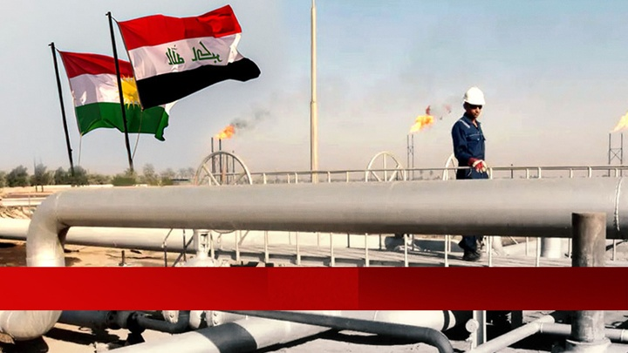
کردپرس: اقلیم کردستان در سال ۲۰۲۴ بیش از ۱۱۴ میلیون بشکه نفت تولید کرده که درآمد حاصل از آن بالغ بر 8/3 میلیارد دلار برآورد شده است.
بر اساس گزارش سازمان «روونبین» برای شفافیت در فرآیندهای نفتی اقلیم کردستان، در سال ۲۰۲۴ از ۷میدان نفتی فعال در این منطقه، به طور میانگین روزانه 311 هزار و 491 بشکه نفت استخراج شده است که مجموع تولید سالانه اقلیم کردستان را به 114 میلیون و 5 هزار و 815 بشکه می رساند. بر اساس همین گزارش، درآمد حاصل از فروش نفت اقلیم کردستان معادل 3 میلیارد و 841 میلیون و 484 هزار و 635 دلار بوده است.
نکته قابل توجه این که قیمت میانگین هر بشکه نفت این منطقه حدود 33 دلار و 69 سنت بوده است، در حالی که دولت عراق از طریق شرکت «سومو» هر بشکه نفت را به قیمت 81 دلار و 70 سنت فروخته است. این بدان معنا است که اگر بغداد نفت اقلیم کردستان را می‌فروخت، مجموع درآمد آن به جای 8/3 میلیارد دلار به بالغ بر 3/9 میلیارد دلار می رسید.

- فعالیت ۲۰ هزار سرمایه گذار خارجی در بخش نفت و انرژی اقلیم کردستان؛
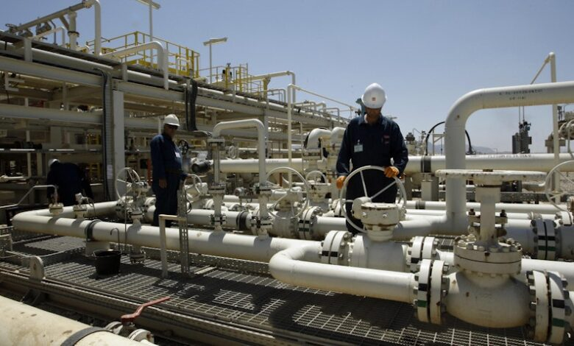
کردستان باس: سخنگوی انجمن صنعت نفت اقلیم کردستان (اپیکور) در سخنانی اعلام نمود حدود ۲۰ هزار سرمایه گذار خارجی در بخش انرژی و نفت اقلیم کردستان مشغول به فعالیت هستند.
مایلز کاگینگز با بیان این که شرکت‌های نفتی از سال ۲۰۰۵ در اقلیم کردستان حضور دارند و ۱۰ میلیارد دلار سرمایه گذاری کرده‌اند، ابراز امیدواری کرد مجلس عراق به سخنان نخست‌وزیر عراق توجه کرده و اصلاحیه بودجه برای از سرگیری صادرات نفت را تصویب کند.
مایلز کاگینز با حائز اهمیت دانستن از سرگیری صادرات نفت اقلیم کردستان اظهار داشت: «پیش از تعلیق، حدود ۴۰۰ هزار بشکه نفت صادر می‌شد و اگر صادرات از سر گرفته شود به نفع کل عراق خواهد بود؛ همچنین مبلغی که از صادرات نفت اقلیم کردستان به دست می‌آید، می‌تواند زیرساخت‌های عراق را تقویت و اقتصاد عراق را احیا کند.» وی افزود در این صورت سرمایه‌گذاران خارجی نیز با دید مثبت به عراق می‌نگرند.

- کاهش نرخ تورم در اقلیم کردستان به 3 درصد؛
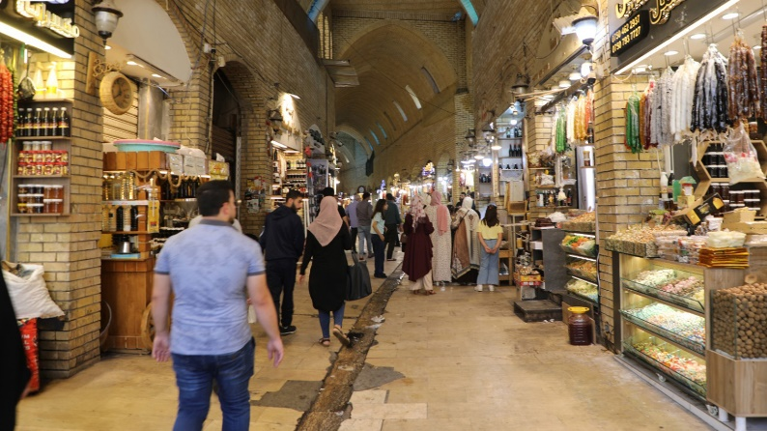
کردستان 24: براساس گزارش مرکز آمار اقلیم کردستان، نرخ تورم در این منطقه کاهش یافته است.
سازمان آمار اقلیم کردستان در آخرین گزارش خود اعلام کرد نرخ تورم در این منطقه در ماه دسامبر 2024 با نیم درصد کاهش، به ۳ درصد رسیده است. بر همین اساس، شاخص قیمت مصرف کننده در اقلیم کردستان به ۱۰۷.۹ واحد رسیده که در مقایسه با ماه قبل (۱۰۸ واحد) کاهش یافته است. در ماه نوامبر سال گذشته، نرخ تورم ۳.۵ درصد ثبت شده بود.
برخی تحلیلگران این کاهش نرخ تورم را نشانه ای مثبت از بهبود شرایط اقتصادی و ثبات نسبی در بازارهای اقلیم کردستان ارزیابی می نمایند. با این حال، با توجه به بازار وارداتی اقلیم کردستان، تقویت ارزش دینار در برابر ارزهای خارجی را می توان یکی از دلایل تأثیرگذار بر کاهش نرخ تورم در ماه های قبل دانست.

